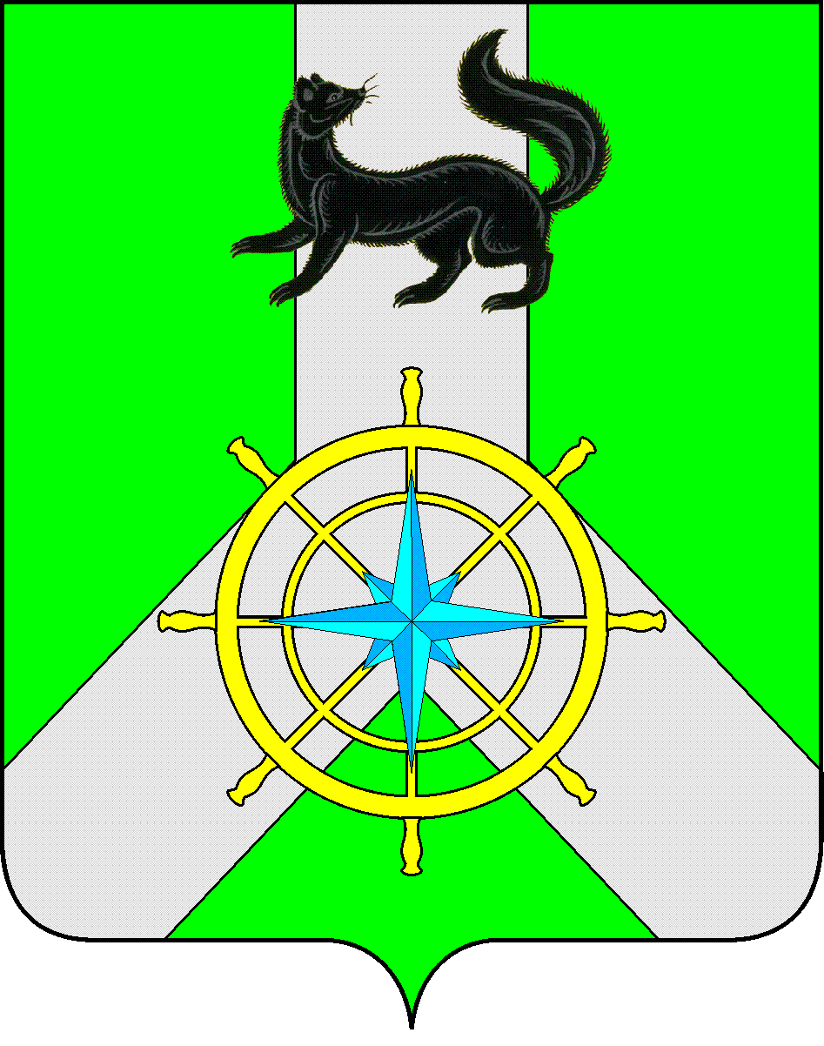

Р О С С И Й С К А Я Ф Е Д Е Р А Ц И Я

И Р К У Т С К А Я О Б Л А С Т Ь

К И Р Е Н С К И Й М У Н И Ц И П А Л Ь Н Ы Й Р А Й О Н

Д У М А

РЕШЕНИЕ №185/7

22 декабря 2021г. г. Киренск

О внесении изменений в решение Думы №101/7 от 18 декабря 2020 года «О бюджете муниципального образования Киренский район на 2021 год и плановый период 2022 и 2023 годов»

В соответствии со ст.ст.15, 187 Бюджетного Кодекса Российской Федерации, ст. ст. 15, 52 Федерального Закона от 06.10.2003 года № 131-ФЗ «Об общих принципах организации местного самоуправления в Российской Федерации» ст. 21 Положения о бюджетном процессе в муниципальном образовании Киренский район, утвержденного Решением Думы Киренского района от 30.05.2014 г. № 33/5, руководствуясь ст.25 Устава муниципального образования Киренский район,
ДУМА РЕШИЛА:
1. Статью 1 изложить в следующей редакции:
Утвердить основные характеристики бюджета муниципального образования Киренский район (далее муниципального района) на 2021 год:
- Общий объем доходов бюджета муниципального района в сумме – 1 429 183.0 тыс. руб., в том числе безвозмездные перечисления в сумме – 840 394.7 тыс. руб., из них объем межбюджетных трансфертов из областного и федерального бюджета – 833 531,7 тыс. руб., объем межбюджетных трансфертов из бюджетов поселений – 5908,7 тыс.руб.
- Общий объем расходов бюджета в сумме – 1 418 728.45 тыс. руб.
- Размер профицита бюджета муниципального района в сумме – 10454,6 тыс. руб.,
Утвердить основные характеристики бюджета муниципального района на плановый период 2022 и 2023 годов:
- Общий объем доходов бюджета муниципального района на 2022 год в сумме – 1 138 236.8 тыс. руб., в том числе безвозмездные перечисления в сумме – 720 731.7 тыс. руб., из них объем межбюджетных трансфертов из областного и федерального бюджетов – 715 670,6 тыс. руб., объем межбюджетных трансфертов из бюджетов поселений – 5061,1 т.р.; на 2023 год в сумме – 1 107 416.8 тыс. руб., в том числе безвозмездные перечисления в сумме – 691 966.6тыс. руб., из них объем межбюджетных трансфертов из областного и федерального бюджетов – 686 905,5 тыс. руб., объем межбюджетных трансфертов из бюджетов поселений – 5061,1 т.р.
- Общий объем расходов бюджета на 2022 год в сумме – 1 154 844.30тыс. руб., в том числе условно утвержденные расходы в сумме - 10852,8 тыс. руб., на 2023 год в сумме - 1 115 298.20 тыс.руб., в том числе условно утвержденные расходы в сумме – 21166,6 тыс.руб.
- Размер дефицита бюджета муниципального района на 2022 год в сумме – 16607,5 тыс. руб., или 4,9% утвержденного общего объема доходов без учета утвержденного объема безвозмездных поступлений и поступлений налоговых доходов по дополнительным нормативам отчислений, на 2023 год в сумме - 7881,4 тыс.руб. или 2,1% утвержденного общего объема доходов без учета утвержденного объема безвозмездных поступлений и поступлений налоговых доходов по дополнительным нормативам отчислений.
Направить на покрытие дефицита бюджета поступления из источников внутреннего финансирования дефицита бюджета в соответствии с приложением №2 к решению.
2. Статью 3 изложить в следующей редакции:
Установить прогнозируемые доходы бюджета муниципального образования Киренский район на 2021 год и плановый период по классификации доходов бюджетов РФ в объеме в соответствии с приложениями №4, 5 к решению.
3. Статью 5 изложить в следующей редакции:
Утвердить объем межбюджетных трансфертов, прогнозируемых к получению из других бюджетов бюджетной системы Российской Федерации в 2021 году в сумме - 839440,4 тыс. руб., в 2022 году - 720731,7 тыс.руб., в 2023году - 691966,6 тыс.руб., в соответствии с приложениями №8, 9 к решению.
4. Статью 6 изложить в следующей редакции:
Утвердить распределение бюджетных ассигнований по разделам и подразделам классификации расходов бюджетов Российской Федерации на 2021 год и плановый период в соответствии с приложениями №10, 11 к решению.
Утвердить распределение бюджетных ассигнований на 2021 год и плановый период по целевым статьям (муниципальным программам и непрограммным направлениям деятельности), группам (группам и подгруппам) видам расходов, разделам, подразделам классификации расходов бюджетов Российской Федерации, в соответствии с приложениями №12, 13 к решению.
Утвердить ведомственную структуру расходов бюджета на 2021 год и плановый период в соответствии с приложениями №14, 15 к решению.
5. Статью 7 изложить в следующей редакции:
Утвердить объем бюджетных ассигнований, на исполнение публичных нормативных обязательств направляемых в 2021 году в сумме 20195,6 тыс. руб., в 2022 году – 17961 тыс.руб., в 2023 году - 17961 тыс.руб.
Установить распределение бюджетных ассигнований, направленных на исполнение публичных нормативных обязательств муниципального района на 2021 год и плановый период 2022-2023г.г. в соответствии приложению №16 к решению.
6. Статью 8 изложить в следующей редакции:
Установить общий объем бюджетных ассигнований на исполнение обязательств МО Киренский район:
- в связи с осуществлением органами местного самоуправления полномочий по решению вопросов местного значения в 2021году – 1 382 306.15 тыс. руб., в 2022 году - 1 121 296.60 тыс. руб., в 2023 году - 1 081 790.10 тыс. руб.
- в связи с исполнением органами местного самоуправления переданных отдельных государственных полномочий в 2021году – 30513.6 тыс. руб., в 2022 году - 28486.6 тыс. руб., в 2023 году - 28447 тыс.руб.
- в связи с исполнением переданных с поселений полномочий в 2021году – 5908,7 тыс. руб., в 2022 году- 5061,1 тыс.руб., в 2023 году - 5061,1 тыс.руб.
Установить перечень переданных отдельных государственных полномочий в соответствии с приложением №18 к решению.
Установить перечень полномочий переданных на исполнение с поселений, входящих в состав Киренского района в соответствии с приложением №18-1 к решению.
7. Статью 9 изложить в следующей редакции:
Утвердить объем бюджетных ассигнований на финансовое обеспечение реализации муниципальных программ на 2021 год и плановый период в соответствии с приложением №20 к решению.
8. Статью 10 изложить в следующей редакции:
Утвердить бюджетные ассигнования на осуществление бюджетных инвестиций в объекты муниципальной собственности Киренского муниципального района, софинансирование капитальных вложений в которые осуществляется за счет межбюджетных субсидий из областного бюджета, на 2021 год и плановый период в соответствии с приложением №19 к решению.
9. Статью 12 изложить в следующей редакции:
Утвердить объем межбюджетных трансфертов, предоставляемых из бюджета муниципального образования Киренский район бюджетам поселений в 2021 году в сумме – 87769,81 тыс. рублей, в 2022 году - 57704,5 тыс.руб., в 2023 году - 54754 тыс.руб.
10. Статью 13 изложить в следующей редакции:
Утвердить в составе расходов бюджета МО Киренский район на 2021 год и плановый период:
объем дотаций на выравнивание бюджетной обеспеченности поселений, образующих районный фонд финансовой поддержки поселений в 2021 году в сумме -87175,81 т. р., в 2022 году - 57704,5 тыс.руб., в 2023 году - 54754 тыс.руб.
Утвердить распределение объема дотации между поселениями в соответствии с приложением №22 к решению.
Утвердить Порядок расчета оценки расходов городских и сельских поселений входящих в состав Киренского муниципального района Иркутской области по решению вопросов местного значения и выбор показателей для расчета поправочного коэффициента К_{i2} в соответствии с приложением №23 к решению.
Установить значения весовых коэффициентов А1,А2,А3,А4 для расчета индекса расходов бюджета поселения, используемые для распределения дотации на выравнивание бюджетной обеспеченности в соответствии с приложением №24 к решению.
11. Статью 15 изложить в следующей редакции:
Установить, что в 2021 году и плановом периоде за счет средств бюджета МО Киренский район предоставляются субсидии:
1) автономным учреждениям МО Киренский район:
а) на возмещение нормативных затрат, связанных с оказанием ими в соответствии с муниципальным заданием муниципальных услуг (выполнением работ);
б) на иные цели, связанные с развитием материально-технической базы, проведением реконструкции и (или) капитального ремонта, реализацией мероприятий, в том числе в рамках реализации муниципальных целевых программ МО Киренский район.
Распределение данных субсидий определено приложением №27 к решению.
Порядок определения объема и условия предоставления, указанных в настоящем пункте субсидий устанавливается администрацией Киренского муниципального района.
12. Статью 18 изложить в следующей редакции:
Утвердить верхний предел муниципального внутреннего долга по состоянию на 1 января 2022 года в размере – 0 тыс. руб. в том числе по муниципальным гарантиям – 0 рублей, на 1 января 2023 года в размере – 30 957.8тыс. руб., в том числе по муниципальным гарантиям – 0 рублей. на 1 января 2024 года в размере – 39 710.5 тыс. руб. в том числе по муниципальным гарантиям – 0 рублей.
Установить предельный объем муниципального долга:
В 2021 году в размере-165923 тыс. руб., 2022 году в размере-171002 тыс. руб., 2023 году в размере-180268 тыс. руб.
13. Статью 19 изложить в следующей редакции:
Утвердить программу муниципальных заимствований на 2021 год и плановый период в соответствии с приложением №31 к решению.
14.Решение подлежит официальному опубликованию в газете «Ленские зори» и размещению на официальном сайте администрации Киренского муниципального района www.kirenskrn.irkobl.ru в разделе «Дума Киренского района».
15.Решение вступает в силу со дня официального опубликования (обнародования).

Председатель Думы
Киренского муниципального района О.Н.Аксаментова

Мэр
Киренского муниципального района К.В. Свистелин

